 | Федеральное государственное бюджетное образовательное  учреждение высшего образования  «Пензенский государственный университет»  (ФГБОУ ВО «Пензенский государственный университет»)  Нижнеломовский филиал ФГБОУВО  «Пензенский государственный университет»  (НлФ ФГБОУ ВО «ПГУ»)

Практическая работа
по дисциплине: «Устройства и функционирование Информационных систем»
на тему: «Построение организационно-функциональной модели»

Выполнили:
студент группы 23НФПО
Кириллов А.О.
Веденяпин Д.А.
Мосман А.П.
Принял:
Преподаватель
Кайгородова В.О.

Нижний Ломов, 2025 г.
Цель работы: научиться строить организационно-функциональную модель предметной области, определить основные элементы, роли и процессы внутри системы управления организацией.
Задание:
- Определение предметной области.
- Определение ключевых функций и подразделений (Опишите структуру организации, выделив основные отделы).
- Определение ролей сотрудников (Для каждой функции определите исполнителей, их обязанности и взаимодействие между ними).
- Построение организационно-функциональной модели (На основе вышеуказанных данных составьте модель в виде диаграммы (например, в MS Visio, Draw.io или вручную на бумаге).
- Описание взаимодействий (Опишите основные бизнес-процессы и их участников).
- Выводы (Проанализируйте построенную модель, определите возможные узкие места и предложите пути их оптимизации).
Ход выполнения работы:
- Изучение предметной области.
Предметная область: Оптимизация маршрутов и управления транспортом. Это процесс планирования и контроля передвижения транспортных средств с целью повышения эффективности, снижения затрат и улучшения качества услуг. Включает в себя управление транспортом и создание оптимальных маршрутов.
- Определение ключевых функций и подразделений.
Основные подразделения и функции:
- Отдел логистики и планирования маршрутов (разработка оптимальных маршрутов для транспортных средств, учет дорожной ситуации, анализ данных о загруженностях).
- Транспортный отдел (контроль за состоянием автопарка, назначение водителей на рейсы, мониторинг работы водителей и соблюдение графиков).
- IT-отдел (внедрение и поддержка систем GPS-мониторинга, разработка и поддержка ПО для расчета маршрутов).
- Складской отдел (подготовка грузов к отправке, учет движения товаров).
- Отдел аналитики (сбор и анализ данных о маршрутах, разработка предложений по улучшению логистики, контроль эффективности работы компании).
- Финансовый отдел (расчет затрат на транспорт и логистику, оптимизация бюджета перевозок).
- Отдел обслуживания клиентов (прием и обработка заказов, контроль за выполнением доставок, обратная связь с клиентами).
- Определение ролей сотрудников.
Руководство:
- Генеральный директор – определяет стратегию развития логистической компании, контролирует эффективность работы всех отделов, принимает ключевые решения по финансам и развитию.
Отдел логистики и планирования маршрутов:
- Менеджер по логистике – координирует взаимодействие между складом, клиентами и транспортным отделом.
- Логист-аналитик – анализирует данные о доставках, пробках и времени доставки, разрабатывает алгоритмы оптимизации маршрутов.
Транспортный отдел:
- Диспетчер – назначает водителей на рейсы, контролирует передвижение транспорта с помощью GPS, обрабатывает изменения маршрутов в реальном времени, передает информацию водителям.
- Механик – проверяет тех. состояние транспортных средств, организует ремонт и техническое обслуживание, взаимодействует с водителями и диспетчерами.
- Водитель – выполнят доставку грузов согласно маршруту, ведет учет пройденного пути и использованного топлива, передает отчетность диспетчеру, взаимодействует с клиентами при доставке.
Складской отдел:
- Кладовщик – готовит грузы к отправке, контролирует соответствие отгружаемых товаров заказу, взаимодействует с логистами и водителями.
- Специалист по упаковке – отвечает за сохранность грузов при транспортировке.
IT-отдел:
- Инженер по GPS-мониторингу – поддерживает работу систем отслеживания транспорта.
- Разработчик ПО для логистики – внедряет системы управления заказами и маршрутами.
Отдел аналитики:
- Аналитик логистики – анализирует эффективность маршрутов и предложений по оптимизации, выявляет узкие места в цепочке поставок.
- Специалист по прогнозированию спроса – анализирует сезонные изменения спроса, помогает планировать распределение ресурсов.
Финансовый отдел:
- Бухгалтер по логистике – рассчитывать затраты на транспортировку, ведет учет финансовых операций, связанных с логистикой.
- Финансовый аналитик – анализирует эффективность затрат на логистику, разрабатывает предложения по оптимизации расходов.
Отдел обслуживания клиентов:
- Менеджер по работе с клиентами – принимает заказы о клиентов, информирует о статусе доставки, обрабатывает жалобы и предложения.
- Специалист по сервисному обслуживанию – решает вопросы, связанные с повреждениями или задержкой грузов, контролирует уровень удовлетворенности клиентов, взаимодействует с логистами и диспетчерами.
- Оператор call-центра – обрабатывает звонки, уточняет детали, консультирует клиентов.
- Построение организационно-функциональной модели.
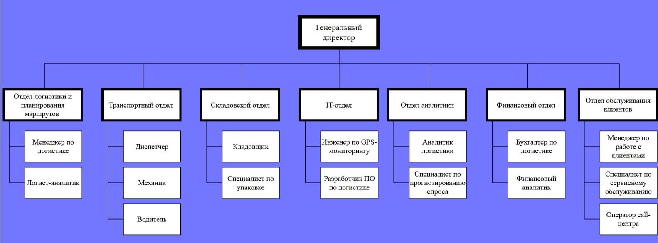
- Описание взаимодействий.
Бизнес-процессы:
- Прием и обработка заказов: Клиент оформляет заказ (онлайн через сайт или мобильное приложение, разработанное IT-отделом или через call-центр); менеджер по работе с клиентами проверяет и передает данные в логистику; логист определяет маршрут и передает данные в транспортный отдел; на складе упаковывают груз и загружают его; IT-система автоматически отправляет информацию водителю.
- Доставка товаров: Водитель получает маршрут и груз, следует по оптимальному маршруту, отслеживаемому по GPS; водитель передает груз клиенту, подписывает документы и данные передаются в систему.
- Контроль качества и аналитика: Отдел аналитики оценивает эффективность маршрутов; менеджер по контролю качества анализирует отзывы; руководство принимает решения по улучшению процессов.

- Выводы:
Возможные узкие места:
- Долгое планирование маршрутов.
- Задержки в доставке.
- Ошибки в заказах.
Пути оптимизации:
- Внедрение автоматизации.
- Использование сервисов и данных для предсказания трафика.
- Развитие системы клиентских уведомлений, развитие сервиса.
Ответы на контрольные вопросы:
- Организационная структура — это схема управления компанией, определяющая роли, обязанности и связи между отделами и сотрудниками. Необходима для четкого распределения задач и ответственности, эффективной координации и коммуникации, оптимального использования ресурсов, адаптации к изменениям и обеспечение роста.
- Основные типы организационных структур:
- Линейная: простая, четкая иерархия, быстрая, но негибкая.
- Функциональная: специализация по функциям, эффективная, но плохо координируемая.
- Линейно-функциональная: сочетание иерархии и функциональности, более гибкая.
- Матричная: двойное подчинение, гибкая, но сложная в управлении.
- Сетевая: координация независимых компаний, гибкая, но требующая контроля.
- Линейно-функциональная структура характеризуется вертикальной иерархией и функциональной специализацией, обеспечивая чёткость и контроль. Проектная структура, напротив, создаёт временные команды для гибкой и быстрой реализации конкретных проектов. Линейно-функциональная структура подходит для стабильного массового производства. Проектная структура эффективна в динамичных сферах, таких как IT, строительство и консалтинг, где требуется инновационный подход.
Линейно-функциональная структура эффективна при стабильном массовом производстве и в государственных организациях. Проектная структура, напротив, применяется в динамичных сферах, таких как IT, строительство, консалтинг и разработка новых продуктов, где важны гибкость и инновации.
- Матричная: двойное подчинение (функциональному руководителю и руководителю проекта), обеспечивает гибкость и координацию, но сложна в управлении. Используется в крупных диверсифицированных компаниях, в сфере IT и инжиниринга.
Процессная: ориентация на бизнес-процессы, а не на функции, повышает эффективность и скорость. Подходит для компаний, стремящихся к оптимизации, например, в сфере логистики, производства, услуг.
Сравнение: матричная структура фокусируется на координации ресурсов между проектами, а процессная — на оптимизации сквозных бизнес-процессов.
Бизнес-процессы в процессной структуре становятся ключевым элементом организации. Управление строится вокруг цепочек действий, создающих ценность для клиента, а не вокруг функциональных отделов.
- Программные системы по-разному поддерживают создание организационных структур. Некоторые (например, специализированные HCM-системы) предлагают мощные инструменты для визуализации, моделирования и управления иерархией, ролями и обязанностями, а также для интеграции с другими HR-процессами. Другие (например, ERP-системы) фокусируются на отражении организационной структуры в контексте бизнес-процессов и управления ресурсами. Общим является возможность цифрового представления структуры, но функциональность и глубина интеграции различаются.

